项目名称 |  | 密级
个人空间博客系统 |  | 仅供收件方查阅
项目编号 | 版本 | 文档编号
23 | V1.0 | 23

XX系统需求规格说明书

拟制 | 王煜潇 | 日期 | 2021-6-25
评审人 | 张涛 | 日期 | 2021-6-25
批准 |  | 日期


武汉市软酷网络科技有限公司
版权所有 不得复制

Revision Record
修订记录
Date  日期 | Revision Version  修订版本 | CR ID /Defect ID  CR/ Defect号 | Sec No.  修改章节 | Change Description  修改描述 | Author  作者
6-25 | V1.0 |  | 全部章节 | 新建 | 王煜潇

目录
1 简介 1
1.1 目的 1
1.2 范围 1
2 总体概述 2
2.1 软件概述 2
2.1.1 项目介绍 2
2.1.2 产品环境介绍 2
2.2 软件功能 2
2.3 用户特征 2
2.4 假设和依赖关系 3
3 具体需求 4
3.1 系统用例 4
3.2 子功能模块一 4
3.2.1 子功能1 5
3.2.2 子功能2 6
3.2 子功能模块一 7
3.3 数据字典 8
3.3.1 数据字典 8
3.3.2 E-R关系图 8
4 性能需求 8
4.1 时间性能需求 8
4.2 系统开放性需求 8
4.3 界面友好性需求 8
4.4 系统可用性需求 9
4.5 可管理性需求 9
5 接口需求 10
5.1 用户接口 10
5.2 软件接口 10
5.3 硬件接口 11
5.4 通讯接口 11
6 总体设计约束 12
6.1 标准符合性 12
6.2 硬件约束 12
6.3 技术限制 12
7 软件质量特性 13
7.1 可靠性 13
7.2 易用性 13
8 需求分级 14
9 附录 15

Keywords 关键词：
个人博客
Abstract 摘 要：
针对个人空间的博客系统
List of abbreviations 缩略语清单：
Abbreviations缩略语 | Full spelling 英文全名 | Chinese explanation 中文解释

1 简介

1.1 目的
该需求规格说明书是关于个人空间博客用户对于个人空间博客系统中的功能和性能的要求的描述，为开发人员提供明确的需求方案以明确开发思想，评估工时，以及作为成功验收时参考依据。
该说明书的预期读者为：用户；项目管理人员；测试人员；设计人员；
开发人员。
这份软件需求说明书重点描述了个人空间博客系统的功能需求，明确所要开发的软件应具有的功能、性能与界面，使系统分析人员及软件开发人员能清楚地了解用户的需求。

1.2 范围
包含总体概述、功能需求、用例图、非功能需求指标、接口设计、需求分级、开发环境、总体约束。
不包含具体界面设计、具体代码。

2 总体概述

2.1 软件概述

2.1.1 项目介绍
该项目实现了一个博客的基本功能，能够让用户在注册登录后可以点赞，留言，查看博主博客，查看照片，对博客进行评论。博主登录后可以管理博客，管理留言墙，管理照片墙。

2.1.2 产品环境介绍
完成一个现代化的，可以用于技术交流和记录生活的个人空间博客系统本产品是独立的并完全自我包含，在此说明这一点。

2.2 软件功能
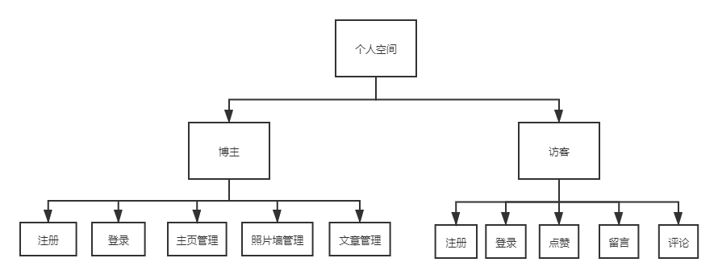
登录：用户使用账号密码登录相应账号。
注册：用户可注册唯一账号。
个人空间：包括个人主页、照片墙。
文章管理：包括文章添加、修改以及保存
互动管理：包括点赞、留言以及评论

2.3 用户特征
对访问者无要求、博主要求不能发布违法信息
管理员要求数据管理能力

2.4 假设和依赖关系
假设：框架和软件可以免费使用，界面原型采用Axure软件开发，springboot和mybits等可以免费使用，数据库使用Mysql5.6版本，项目管理工具采用Git，服务器则是阿里云。
依赖：无

3 具体需求

3.1 系统用例
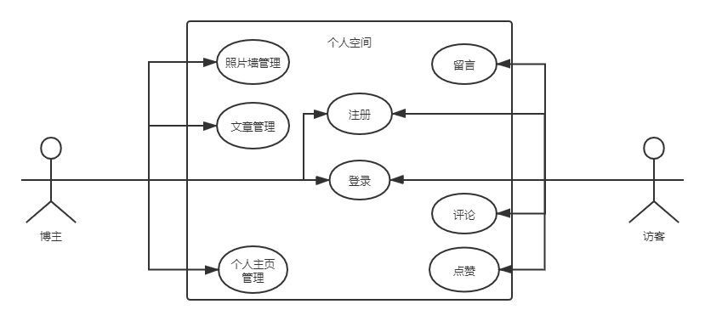

3.2 个人空间
功 能 需 求
功能名称 | 个人空间
优先级 | 中
业务背景
功能说明 | 博主的个人信息展示在个人主页；博主有一个照片墙，可以上传照片，以流式布局的方式展示，可以点击查看
约束条件
其他需求 | 无
裁剪说明 | 无
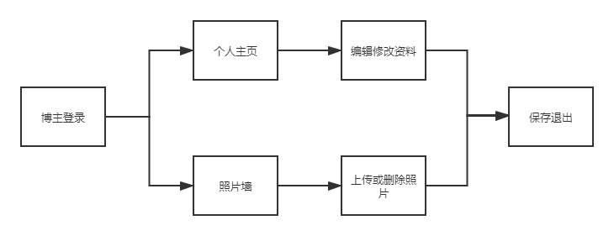

3.2 注册
功能名称 | 注册
优先级
业务背景
功能说明 | 平台用户分为文章博主，读者和开发人员，文章博主和读者属于外部用户，外部用户需要注册
约束条件 | 用户名唯一，不允许重复注册
其他需求
裁剪说明
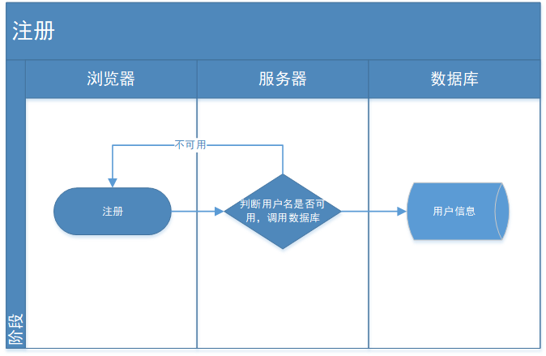

2 输入
9-16个字符长度的用户名
8-18个字符长的密码
3 处理
将用户输入的数据和数据库中已有数据进行比较，判断是否可用
4 输出
比对结果如果相符则通过，不符则拒绝请求

3.3登录
功 能 需 求
功能名称 | 登录
优先级
业务背景
功能说明 | 用户需要登录验证用户名密码之后才能使用全部功能
约束条件 | 用户名对应唯一密码
其他需求
裁剪说明
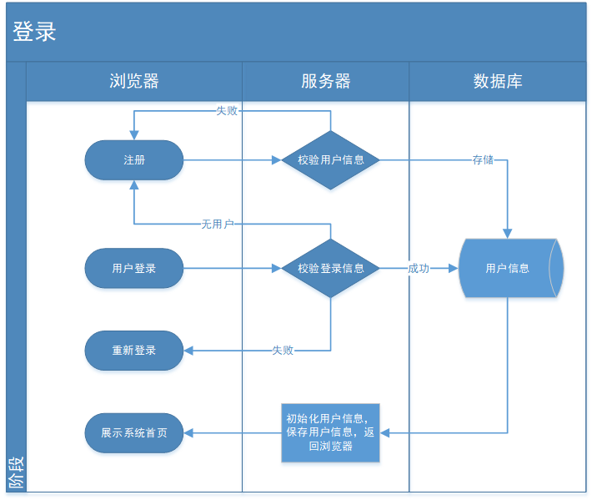
2 输入
9-16个字符长度的用户名
8-18个字符长的密码
3 处理
将用户输入的数据和数据库中已有数据进行比较
4 输出
比对结果如果相符则通过，不符则拒绝请求

3.4文章管理
功 能 需 求
功能名称 | 文章管理
优先级
业务背景
功能说明 | 用户登录后，可以发部文章删除文章，可以修改已有的文章，文章发布后会在所有文章中显示，可以类比csdn，但是只能博主发文，每一篇帖子会在文章列表中显示发布时间，点赞数以及评论。
约束条件
其他需求
裁剪说明
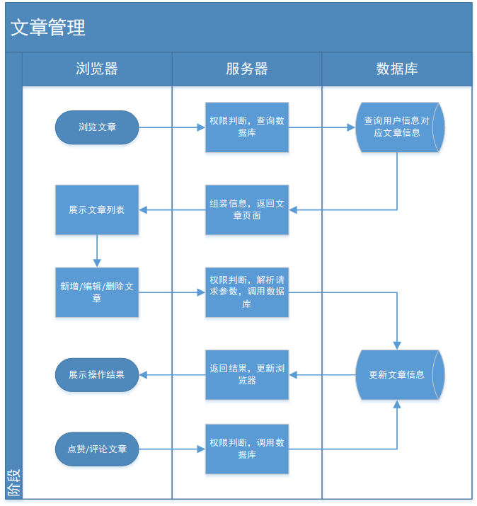

3.5互动管理

3.5.1留言
功 能 需 求
功能名称 | 用户留言
优先级
业务背景
功能说明 | 用户登录后，可以给博主留言，留言后可以到博主留言板查看自己的留言，也可以查看其他用户的留言，也可以删除自己的留言，博主可以删除任何一条留言，可以回复。
约束条件
其他需求
裁剪说明
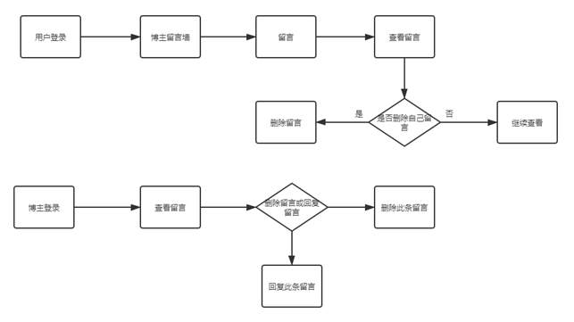

3.5.2点赞
功 能 需 求
功能名称 | 用户点赞
优先级
业务背景
功能说明 | 用户登录后，可以给博主的文章点赞，点赞后此文章的点赞数加1，也可以取消自己的点赞。
约束条件
其他需求
裁剪说明
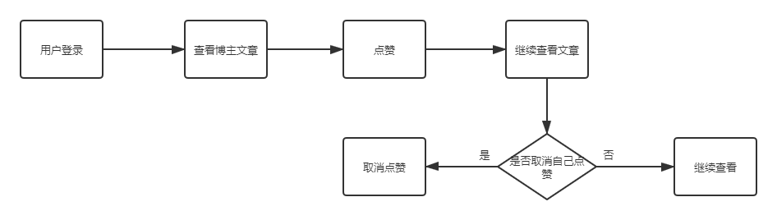

3.5.3评论
功 能 需 求
功能名称 | 用户评论
优先级
业务背景
功能说明 | 用户登录后，可以给博主的文章评论，评论后可以到此文章的下方查看自己的评论，也可以看到别人的评论，可以选择删除自己的评论，博主也可以删除别人的评论，也可以选择回复。
约束条件
其他需求
裁剪说明
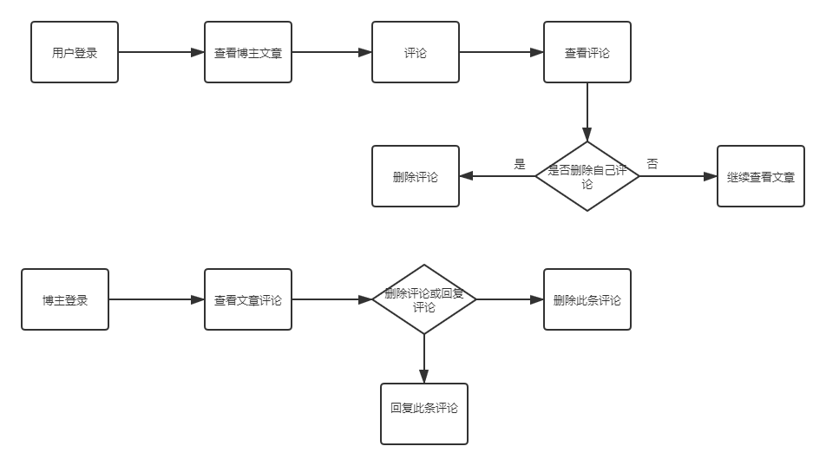

3.3 数据字典
表名:users
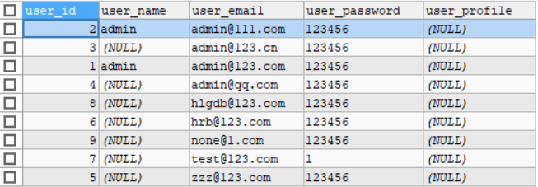

表名:blogs
表名:messages
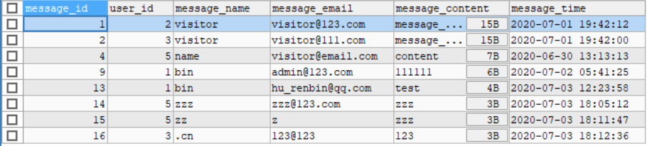
表名:comments

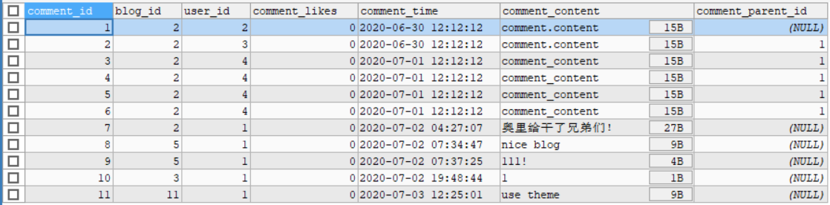
表名:likes
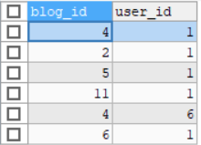

4 性能需求

4.1 时间性能需求
打开页面的需要花费的时间不超过5秒

4.2 系统开放性需求
系统可快速升级，且系统可在手机端、电脑端、iPad等上正常运行。

4.3 界面友好性需求

客户端操作无卡顿，页面美观，风格一致，界面的字体大小可以根据用户需要自由调整，比如老年用户可以把字体调大一些，方便查看。提示信息弹出友好。

4.4 系统可用性需求

可以满足 7*24 小时运行，密码安全，服务安全，系统出错，不影响使用，系统故障，在多少次以内，出现故障系统重启不超过1分钟，可以自动备份数据

4.5 可管理性需求

整个系统各个功能要做到高度模块化，实现较为清晰的模块接口，明确每个模块的功能，方便以后系统维护，某个系统模块出问题不会影响其他模块的运行。

5 接口需求

5.1 用户接口
１）页面内容：主题突出，站点定义、术语和行文格式统一、规范、明确，栏目、菜单设置和布局合理，传递的信息准确、及时。内容丰富，文字准确，语句通顺；专用术语规范，行文格式统一规范。
２）导航结构：页面具有明确的导航指示，且便于理解，方便用户使用。
３）技术环境：页面大小适当，能用各种常用浏览器以不同分辨率浏览；无错误链接和空链接；采用CSS处理，控制字体大小和版面布局。
４）艺术风格：界面、版面形象清新悦目、布局合理,字号大小适宜、字体选择合理，前后一致，美观大方；动与静搭配恰当,动静效果好；色彩和谐自然,与主题内容相协调。

5.2 软件接口
版本规范：
后端：
Eclipse：2019-06
JDK：12.0.2
Mysql：8.0.20

前端：
vscode: 1.46.0
nodejs: 12.16.3
umi：3..2
Axure：9.0.0.3962

5.3 硬件接口
参考系统设计文档

5.4 通讯接口
参考系统设计文档

6 总体设计约束

6.1 标准符合性
无

6.2 硬件约束
无

6.3 技术限制
无

7 软件质量特性

7.1 可靠性
适应性：系统可快速升级，且系统可在手机端、电脑端、iPad等上正常运行。
容错性：系统出错，不影响使用，系统故障，在多少次以内，出现故障系统重启不超过1分钟，可以自动备份数据

7.2 易用性
易用性：客户端操作无卡顿，页面美观，风格一致，界面的字体大小可以根据用户需要自由调整，比如老年用户可以把字体调大一些，方便查看。提示信息弹出友好。

8 需求分级
Requirement ID  需求ID | Requirement Name  需求名称 | Classification  需求分级
1 | 个人主页 | B
2 | 照片墙 | C
3 | 登录 | A
4 | 注册 | A
5 | 文章管理 | A
6 | 互动管理 | C

重要性分类如下：
A. 必须的 绝对基本的特性；如果不包含，产品就会被取消。
B. 重要的 不是基本的特性，但这些特性会影响产品的生存能力。
C. 最好有的 期望的特性；但省略一个或多个这样的特性不会影响产品的生存能力。

9 附录
